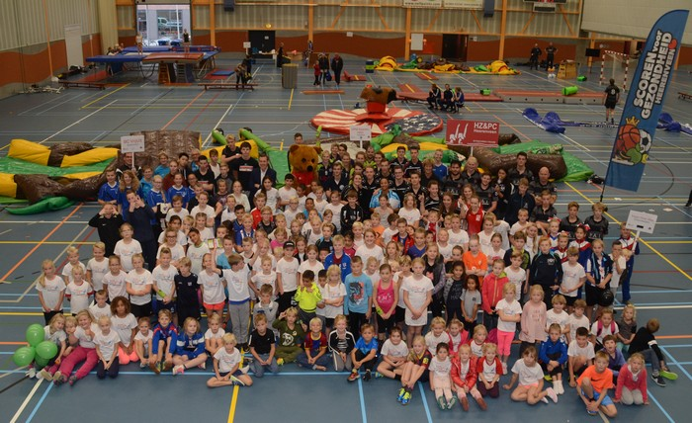

Jacko Blaauw(346943), Joran Fonville(334365) & Melvin Brouwer(340624)  
Sportstad Heerenveem  
Stagebegeleidster: Rianna Boschma   
Schoolbegeleider: Marcel van der Berg  
Inleverdatum tweede kans: 8 februari 2017  
Klas 2G  
Sport, Gezondheid & Management  
Hanzehogeschool Groningen

Stageverslag Sportstad Heerenveen

Voorwoord  
Wij, Joran Fonville, Melvin Brouwer en Jacko Blaauw hebben met veel plezier stage gelopen bij Sportstad Heerenveen. Dit verslag bestaat uit verscheidene opdrachten die vanuit de Hanzehogeschool Groningen zijn toegewezen.

Door de goede begeleiding vanuit Sportstad Heerenveen en onze stagebegeleidster Rianna Boschma zijn wij uiteindelijk tot dit resultaat gekomen. Daarnaast zijn we de docenten van de Hanze dankbaar voor de input tijdens de werkcolleges. Uiteraard willen wij Sportstad Heerenveen bedanken voor de medewerking.

Heerenveen, 2016

Inhoudsopgave

Voorwoord 1

Inleiding 4

1. Interne analyse 5

1.1. MVDS 6

1.2. 7S model 7

1.2.1 Conclusie 8

1.3 Inkomsten 9

1.4 Verzorgingsgebied 9

2. Externe analyse 10

2.1. Vijf krachten model van Porter 10

2.2 Concurrentieanalyse 11

2.3 Stakeholdersanalyse 12

3. SWOT-Analyse  13

3.1. Sterkten, zwakten, kansen en bedreigingen 13

3.2. Confrontatiematrix 14

3.3. Strategische keuzes 14

3.4 Consequenties voor de stage 15

4. Projectcontract 16

4.1. Identiteit 16

4.2. Inleiding 16

4.3. Projectdefinitie 16

4.4. Fasering en het activiteitenplan 18

4.4.1. Hoofdstructuur 18

4.4.2. Hoofdactiviteiten en mijlpalen 19

4.4.3. Planning/Activiteiten 20

4.5. Tijdbeheersing 20

4.6. Geldbeheersing 21

4.7. Kwaliteitsbeheersing 21

4.8. Projectorganisatie 21

4.8.1 Rol, Taken & Verantwoordelijkheden 22

4.9. Communicatie 23

4.9.1. Communicatiestageteam en stagebegeleider en stagecollega’s 23

4.9.2. Belbintest 23

4.9.3. Conclusie 24

4.10. Risicoanalyse 24

4.10.1. Kansen van de stage 24

4.10.2. Bedreigingen van de stage 24

4.10.3 Risico's van de management en gezondheid opdracht 25

5. Slot 25

6. Nawoord 26

Bronnenlijst 27

7. Bijlagen 28

7.1 Beroepsproducten 39

Inleiding  
Dit is het stageverslag van Melvin Brouwer, Joran Fonville en Jacko Blaauw. De studenten zitten in het tweede jaar van de opleiding Sport, Gezondheid en Management. In dit jaar wordt er stagegelopen bij Sportstad Heerenveen. De uitkomst van de stage is een stageverslag en een project. Het stageverslag bestaat uit drie onderdelen, namelijk: de algemene projectomschrijving, de inhoudelijke onderbouwing van het project en het individuele leerverslag van de studenten.

De stage vindt plaats op de Abe Lenstra Boulevard 23Q. In dit pand zit een ruimte voor flexwerkers en stagiaires. De stagebegeleider is Rianna Boschma.

In de algemene projectomschrijving wordt het stageproject omschreven. Het stageproject bestaat uit twee hoofdopdrachten waarvan één management en één gezondheidsopdracht. De managementopdracht bestaat uit het organiseren en uitvoeren van het Cruyff Court 6 vs 6 toernooi op 15 maart 2017 voor alle basisschoolkinderen uit groep 7 en 8 van de gemeente Heerenveen. De gezondheidsopdracht is gericht op het afnemen van fitheidstesten bij de basisschoolkinderen uit groep 7 en 8 in de gemeente Heerenveen. Vervolgens komt het monitoren van de testen en wordt er een uitgebreid advies geschreven.

De twee hoofdopdrachten zijn een middel om de stagiaires breed te ontwikkelen als sportprofessional. Hierbij worden verscheiden kerntaken en competenties uitgevoerd om een algemene ontwikkeling te maken als tweedejaars student Sport, Gezondheid & Management.

# 1. Interne analyse

Sportstad Heerenveen is het centrum waar topsport, breedtesport en (sportmedische) zorg samenkomen. Sport en beweging staan centraal en elke activiteit die wordt aangeboden of geëxploiteerd heeft als doel: een bijdrage leveren aan het welzijn van de mens en zijn omgeving. Het onderstaande *organogram* geeft weer hoe het bestuur is verdeeld over Sportstad.

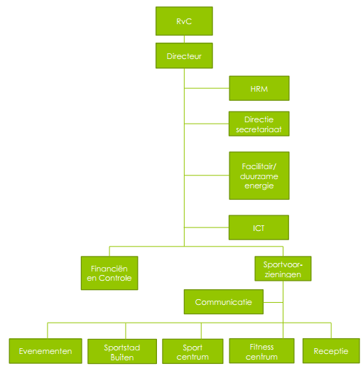

(figuur 1: organogram Sportstad Heerenveen (jaarplan Sportstad, 2015)

*Uitwerking organogram* Hieronder is schematisch weergeven wat de rollen, taken en verantwoordelijkheden zijn van de verschillende personen en afdelingen in het organogram.

|  |  |  |  |
| --- | --- | --- | --- |
| Wie? | Rollen | Taken | Verantwoordelijkheden |
| **Raad van Commissaris** | Toezicht houden op algemene gang van zaken. | Adviezen geven. | Toezicht houden op het beleid van de algemene zaken. |
| **Directeur** | Onderhouden van zakelijke relaties, toezien op medewerkers. | Mensen aansturen binnen de organisatie. Plannen en organiseren. | Dat het personeel goed kan draaien. |
| **HRM** | Personeelszaken regelen. | afdeling binnen een organisatie die zich bezighoudt met de zaken die betrekking hebben op het personeelsbestand, ofwel de mensen die er werken. | Personeel in de gaten houden. |
| **Directie secretariaat** | Zorgt dat alles goed loopt binnen de organisatie. | Zorgen dat de benodigdheden van mensen beschikbaar zijn. | Regelen van zaken |
| **Facilitair/duurzame energie** | Zorgen dat materialen aanwezig zijn. | Regelen van middelen voor bijvoorbeeld evenementen. | Aansprakelijk voor het organiseren en regelen van attributen voor evenementen. |
| **ICT** | Netwerkbeheer, zorgen voor goede communicatie. | Zorgen voor een goed netwerkbeheer en zorgen voor goede software op de computers. | Verantwoordelijk voor netwerkbeheer. |
| **Financiën en Controle** | Regelen van de financiële zaken binnen Sportstad. | Zorgen dat rekeningen betaald worden, het in stand houden van de geldzaken binnen de organisatie. | Geldbeheer. |
| **Sportvoorzieningen** | Uitleveren van sportartikelen bij evenementen. | Toezichthouden op de sportattributen in de zalen. | Zorgen voor goed materiaal. |
| **Evenemententeam** | Rollen worden verdeeld, iedereen zijn/haar eigen taak. | Het maken van draaiboeken, rolverdeling en uitvoeren van evenementen. | Iedereen krijgt in de voorbereiding een deel van het evenement toegewezen. |

## 1.1. MVDS

Er is gekozen voor het MVDS model van Mintzberg. Met het MVDS model is er een totaalbeeld gecreëerd van het strategisch venster. Hiervoor is gekozen, omdat de andere twee modellen bij strategisch venster geen compleet beeld geven van bijvoorbeeld de missie en visie van de organisatie.

*Missie*

De missie van Sportstad Heerenveen is een optimale sportomgeving aanbieden voor jong en oud. Voor een ieder op eigen niveau en met eigen doel.

*Visie*

Sportstad Heerenveen 2.0; investeren in het versterken en uitbouwen van de positie van Fryslâns sportbolwerk. Sport naar buiten brengen door topfaciliteiten op een laagdrempelige manier aan te bieden aan jong, oud, recreatie- en topsport. Door een samenwerking tussen sport- en zorgaanbieders valt alles bij Sportstad Heerenveen onder één of meer van de drie pijlers Sport, Zorg en Onderwijs.

*Doelstelling*

De doelstelling van Sportstad Heerenveen is een bijdrage te leveren aan het welzijn van de mens en omgeving doormiddel van een multifunctioneel centrum waarbij sport, zorg en onderwijs onder één dak te vinden is. Hierdoor komen topsport, breedtesport en (medische) zorg samen. Het accent ligt op een hoogwaardig topsportklimaat met optimale faciliteiten.

(Sportstad,z.d.)

*Strategie*

• Service verhogen; Het sportcentrum wil haar service verhogen door een breder aanbod te creëren.

• Verbetering contacten met de verenigingen; Hoewel de contacten met de verenigingen al vrij intensief zijn, is de wens dat in het kader van klantgerichtheid en klanttevredenheid de service en hospitality richting verenigingen verhoogd wordt.

• Hospitality uitbreiden naar gehele organisatie; Om de klantgerichtheid en klanttevredenheid te verbeteren wordt er onder andere ingezet op hospitality. Het Sportcentrum wil meer te weten komen over wat er leeft onder de klanten.

• Doorlopend onderzoek naar optimale benutting van de accommodaties en roostering; Dit is een punt wat ieder jaar terugkeert.

• Verdere implementatie Coachplan; Het Coachplan 2.0 wordt op dit moment ook op de werkvloer beter gehanteerd. Ook de stagiaires worden hierin meegenomen. In 2015 wordt er door de afdelingshoofden nog strenger op dit onderdeel toegezien.

• Uitbreiding samenwerking fitnesscentrum-sportcentrum; Vanaf 2012 is er al de nodige aandacht geweest voor de samenwerking tussen deze afdelingen. In 2015 wordt deze samenwerking nog intensiever. De afstemming met betrekking tot onder andere de activiteiten en acties wordt verbeterd.

• Abonnement voor de zwemlessen aanpassen; De zwemlessen voor de BSO gaan via automatische incasso. Er gaat gekeken worden naar de uitbreiding voor ook de mogelijkheden van automatische incasso bij andere lesgroepen. Hiervoor wordt het nieuwe systeem ReCreateX van SYX Automations geïmplementeerd.

(Jaarplan sportstad, 2015)

## 1.2. 7S model

Voor het maken van een interne analyse is er gekozen voor het 7s model. Dit omdat dit ten opzichte van het Blim-o model en vier dimensies van managen van Birkenshaw, meer informatie geeft over Sportstad Heerenveen

*Strategie*

Bij Sportstad Heerenveen worden stagiaires door middel van een sportcoach opgeleid tot een voorbeeld/leider bij evenementen. De kennis die wordt opgedaan tijdens de evenementen en de vormgeving ervan wordt geëvalueerd en verbeterd waar nodig!

*Systeem*

Sportstad Heerenveen is een organisatie met verschillende takken. Zo zijn er binnen Sportstad ook Scoren voor gezondheid en Topsport Noord aanwezig. Over het algemeen is Sportstad gericht op het verbeteren van gezondheid, kinderen in contact brengen met (sport)verenigingen en andersom. Topsport Noord schrijft bedrijfsplannen en zorgt er voor dat topsporters zich vrij kunnen bewegen binnen Heerenveen door de sporters van goede faciliteiten te voorzien zodat zij optimaal kunnen bewegen en presteren. Daarnaast heeft sportstad een evenemententeam. De evenementen hebben verschillende invalshoeken. Het varieert van evenementen voor kinderen tot evenementen met producten van de toekomst (trendship). De organisatie brengt kinderen in contact met verenigingen en andersom door middel van sportdagen. Met de gemeente wordt een bepaald bedrag afgesproken dat vrijgegeven wordt voor het organiseren van een bepaald evenement. Ook wordt er veel gebruik gemaakt van vrijwilligers.

*Structuur*

Sportstad neemt, aan de hand van sollicitatiegesprekken, mensen aan voor het team. Op de afdeling evenementen is er een groep van 10 man die samen werken aan evenementen. Onder leiding van een begeleidster worden de taken verdeeld. Zodra alle taken afgerond zijn wordt het evenement uitgevoerd. Scoren voor gezondheid richt zich op de gezondheid en beweging van kinderen. Tijdens evenementen zijn zij ook aanwezig om zich te promoten en te vertellen wat zij doen. Bij Topsport Noord werken mensen als individu om er voor te zorgen dat de sporter(s) optimaal kunnen presteren door er voor te zorgen dat alle aanwezige materialen beschikbaar zijn.

*Shared Values*

Binnen Sportstad heerst een sportieve denkwijze. De cultuur binnen Sportstad is gerelateerd aan sporten. De band onderling is erg goed. Bij het onderdeel evenementen is een sterk teamgevoel. Dit komt doordat er veelal wordt samengewerkt.

*Style*

Omdat het om een evenementenbedrijf gaat kunnen medewerkers direct in overleg met de begeleid(st)er van het bedrijf. De contacten met elkaar zijn nauw verbonden. Ook vind er wekelijks overleg plaats met collega’s en partners. Bij Sportstad mag iedereen elkaar aanspreken op gedrag. Heeft iemand zich bijvoorbeeld niet professioneel gedragen tijdens een event, dan wordt dit besproken in de evaluatie

***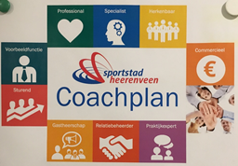****skills*🡪 🡪 🡪 🡪 🡪 🡪

*staff*

In het projectcontract van de studenten wordt verlangt dat zij verschillende rollen kan uitvoeren bij Sportstad Heerenveen. De rollen die van belang zijn voor de studenten zijn de organiserende en de uitvoerende rol. Het verlangen van Sportstad naar deze verschillende rollen heeft te maken met het feit dat geen éen evenement hetzelfde is. Ook is aan de studenten duidelijk gemaakt dat iedereen elkaar mag aanspreken op gedrag, mits dit niet te kwetsend overkomt bij diegene.

### 1.2.1 Conclusie

Geconcludeerd kan worden dat de studenten veel ervaring opdoen tijdens het voorbereiden en uitvoeren van de evenementen. Gedurende het jaar komen verschillende evenementen aan bod die zijn aangegeven tijdens de vergaderingen. De evenementen die van te voren aangesteld zijn om uit te voeren door de studenten worden in groepsverband uitgevoerd. Informatie wordt vergaard uit de vergaderingen. Bij vragen kunnen de studenten terecht bij de stagebegeleidster. Iedereen staat gelijk aan elkaar en heeft het recht een ander aan te spreken op gedrag. Tijdens de evaluatie van de evenementen kan dit besproken worden zodat het volgende keren niet weer gebeurt. Sportstad Heerenveen verlangt er naar dat de studenten verschillende rollen kunnen uitvoeren. Dit is crusiaal gezien het feit dat geen enkel evenement hetzelfde is. De rollen die de studenten voornamelijk vervullen zijn de organiserende en de uitvoerende rol. Denk hierbij aan de voorbereidingsfase en de uitvoeringsfase van een evenement.

## 1.3 Inkomsten

Evenementen geven die extra uitstraling, energie en actie die Sportstad Heerenveen levendig, vernieuwend en aantrekkelijk houden. Evenementen ondersteunen het positieve imago, geeft meer bekendheid en zorgt er voor dat nieuwe bezoekers terugkomen voor juist de structurele activiteiten van onze andere afdelingen.

De afdeling Evenementen is klaar voor de volgende stap. Met de ontwikkelingen van „SportstadBuiten‟, het verstevigen van het concept Sport-Onderwijs-Zorg en een nauwere samenwerking met grote partners zoals Tjongerschans en Friesland College Heerenveen, wordt het tijd dat Evenementen doorgroeit tot een zelfstandige afdeling.

Dit betekent een (kleine) organisatorische verschuiving om een extra kwaliteitsslag op de afdeling te maken en meer tijd te steken in de acquisitie van evenementen. De huidige coördinator HRM heeft naast haar taken als HRM de coördinatie en verantwoordelijkheid gekregen over afdeling evenementen

Doelen voor de toekomst zijn dan ook dat Sportstad evenementen op jaarbasis 1 mega evenement, 4 grote, 8 middel & 20 kleine evenementen organiseert. Ook zullen deze evenementen minimaal kostendekkend zijn.

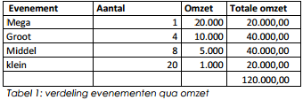

Afbeelding .3 Verdeling evenementen qua omzet, jaarplan sportstad 2015

1.4 Verzorgingsgebied  
In het verzorgingsgebied van de gemeente Heerenveen liggen 21 verschillende dorpen, de dorpen zijn in de afbeelding hieronder weergegeven. In de gemeente Heerenveen wonen totaal 49.900 inwoners (Oozo, 2012). De gemeente Heerenveen bestond eerst uit de gemeente Aengwirden en een deel van de gemeente Schoterland en de gemeente Haskerland, in 1934 zijn deze gefuseerd onder de naam gemeente Heerenveen. De gemeente Heerenveen heeft 33 basisscholen verspreid over een groot gebied. In figuur 1.4 zijn de kaarten weergegeven met daarin alle dorpen en basisscholen in de gemeente Heerenveen.

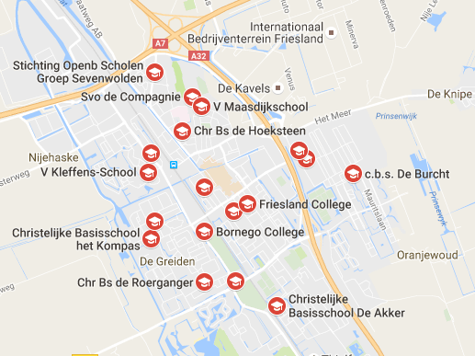

(Figuur 1.4 Basischolen Gemeente Heerenveen, (Google Maps 2016)

# 2. Externe analyse

2.1. Vijf krachten model van Porter  
  
De externe analyse wordt uitgelicht aan de hand van het vijf krachten model van Porter. Dit is een model, waaraan de volledige bedrijfstak die zich binnen het bedrijf bevind kan worden geanalyseerd. Er wordt een onderverdeling gemaakt in verschillende bedrijfstakgroepen. Per groep wordt bekeken hoeveel invloed de bedrijfstak heeft binnen het bedrijf. Deze vijf groepen zijn:  
- Huidige concurrenten  
- Substituten  
- Nieuwe Concurrenten  
- Leveranciers  
- Afnemers  
Wanneer het vijf krachten model volledig is uitgelicht, worden de resultaten zichtbaar. De resultaten worden in het kort uitgewerkt en hier hoort een advies bij.  
  
**Huidige concurrenten**  
Sportstad Heerenveen heeft met betrekking op de evenementen een aantal directe concurrenten, waaronder Van Zeijl Sport & Events & Eventbureau.nl. Deze bedrijven zijn ook gericht op het organiseren van sportevenementen in Heerenveen. Daarnaast zijn er ook indirecte concurrenten voor Sportstad Heerenveen. Dit zijn eigenlijk alle onderdelen die Sportstad ook aanbiedt, namelijk zwembaden, fitnesscentra etc.  
  
**Substituten**  
Er zijn op dit moment geen substituten die een bedreiging voor Sportstad Heerenveen vormen.  
  
**Nieuwe Concurrenten**  
Op dit moment is er geen sprake van dreiging van nieuwe concurrenten voor Sportstad Heerenveen. Dit komt mede doordat Sportstad Heerenveen uniek is in Europa qua accommodatie. Er worden nergens zoveel sporten tegelijk aangeboden op één locatie. Verder is het in de directe omgeving financieel niet realiseerbaar om een soortgelijk project op te zetten.

**Leveranciers**  
Het evenemententeam van Sportstad Heerenveen heeft per evenement vaak verschillende leveranciers. Gezonde voeding is een belangrijke pijler bij veel evenementen, hier wordt dan ook vaak een supermarktketen voor gebruikt. Verder worden er vaak sportverenigingen en Jump XL benaderd voor materialen. Daarnaast zijn er samenwerkingen met SC-Heerenveen, en het CIOS over het verlenen van diensten. Ook is er samenwerkingsverband met Scoren voor Gezondheid en de gemeente Heerenveen (Sportstad Heerenveen, z.d.)

**Afnemers**  
De afnemers verschillen nogal, omdat het verschillende doelgroepen zijn. Hierbij gaat het om kinderen van basisscholen in de gemeente Heerenveen tot aan nationale kampioenschappen van Judo. De afnemers hebben grote invloed op Sportstad Heerenveen, het evenement kan een groot succes of een regelrechte flop worden door de afnemers. Voor Sportstad Heerenveen is het belangrijk om te laten zien dat het een uniek bedrijf is en de afnemers te laten genieten van de faciliteiten. Sportstad Heerenveen kan gezien worden als een monopolie, omdat het een uniek bedrijf is in het aanbieden van faciliteiten op één locatie.

2.2 Concurrentieanalyse   
  
De doelstelling van Sportstad Heerenveen is een bijdrage te leveren aan het welzijn van de mens en omgeving doormiddel van een multifunctioneel centrum waarbij sport, zorg en onderwijs onder één dak te vinden is. Hierdoor komen topsport, breedtesport en (medische) zorg samen. Het accent ligt op een hoogwaardig topsportklimaat met optimale faciliteiten.

De grootste concurrenten in de gemeente friesland met betrekking op het organiseren van evenementen zijn Van Zeijl Sport & Events & Eventbureau.nl. Van Zeijl Sport & Events is een bedrijf in sport- en eventmanagement. Hierbij kunnen sportteams of -verenigingen worden begeleid of geassisteerd bij verschillende activiteiten. Daarnaast richt Van Zeijl Sport & Events zich op het organiseren van sportevenementen. Hierbij kan worden gedacht aan een rol binnen de organisatie of het evenement voor eigen rekening nemen. Eventbureau.nl is een concurrent die al wat langer bestaat. Dit bedrijf richt zich vooral op baanbrekende concepten die gemaakt worden op basis van de doelgroep, budget & doelstellingen. Ook sportevents vallen hieronder.

Concluderend zijn Van Zeijl Sport & Events & Eventbureau.nl de twee grootste concurrenten van Sportstad Heerenveen met betrekking op het organiseren van evenementen. Wel zijn het concurrenten op kleinere schaal met een andere missie & visie dan Sportstad Heerenveen. Door de naamsbekendheid van Sportstad wordt het door het bedrijf zelf ook niet echt gezien als concurrenten.

2.3 Stakeholdersanalyse  
  
In figuur 2.3 is er een tabel gemaakt met daarin alle stakeholders verwerkt. In deze tabel staan alle stakeholders van Sportstad Heerenveen met daarbij het belang, de relatie, macht en de prioriteit. De stakeholders zijn onder verdeeld in twee groepen genaamd: primaire stakeholders en secundaire stakeholders. De primaire stakeholders zijn de belanghebbenden die van redelijk tot groot belang zijn voor Sportstad Heerenveen. De secundaire stakeholders zijn belanghebbenden die geen direct belang hebben bij de vereniging maar wel van invloed kunnen zijn op Sportstad Heerenveen.

|  |  |  |  |  |
| --- | --- | --- | --- | --- |
| Stakeholder | Belang | Relatie | Macht | Prioriteit |
| Primaire stakeholders Scoren voor gezondheid Heerenveen | De jeugd kennis laten maken met bewegen en voeding | ++ | Veel | Maatschappelijk belang |
| SC Heerenveen | Naamsbekendheid aan maatschappelijke doeleinden | ++ | Gemiddeld | Maatschappelijk belang |
| CIOS Heerenveen | Studenten opleiden, materialen faciliteren | ++ | Gemiddeld | Studenten kennis laten maken in het werkveld en het faciliteren van materialen en diensten |
| Gemeente Heerenveen | Subsidies | ++ | Veel | Gezondere jeugd in gemeente Heerenveen |
| Secundaire stakeholders Hanzehogeschool Groningen | Studenten opleiden | + | Geen | Studenten kennis laten maken in het werkveld |
| Sportverenigingen | De jeugd laten bewegen en leden werven | + | Weinig | Naamsbekendheid en leden werven |
| Onderwijs | Aandacht voor bewegen en gezonde voeding | ++ | Gemiddeld | Voldoende bewegen en gezonde voeding onder de aandacht brengen |
| Plaatselijke middenstand - Supermarkten | Naamsbekendheid | - | Geen | Betrekken bij evenementen door middel van gezonde traktaties als sponsoring |
| Leveranciers | Naamsbekendheid | - | Geen | Geld verdienen |
| Media | Nieuws | -- | Geen | Sensatie |

( Figuur 2.3 Stakeholderstabel Sportstad Heerenveen)

# 3. SWOT-Analyse

Tijdens de SWOT-Analyse wordt er gekeken naar de interne analyse van de organisatie en naar de externe analyse. Uit de interne analyse worden sterke en zwakke punten gehaald van de organisatie. Bij de externe analyse wordt er gekeken naar de kansen en bedreigingen die betrekking hebben op Sportstad Heerenveen. Allereerst worden de sterke en zwakke punten van de organisatie Sportstad Heerenveen overzichtelijk onder elkaar gezet. Deze sterke en zwakke punten

## 3.1. Sterkten, zwakten, kansen en bedreigingen

*Sterkten*   
- Voldoende stagiaires   
- Veel evenementen    
- Projectgroepen met stagiaires en begeleider(ster)    
- Marktleider met faciliteiten

*Zwakten*  
- Afhankelijk van stagiaires   
- Afhankelijk van de gemeente

Nu de sterke en zwakke punten vanuit de interne analyse bovenstaand zijn vermeld is de tweede stap om te kijken naar de externe analyse waarbij er gekeken wordt naar de kansen en bedreigingen. Hieronder worden deze kansen en bedreigingen schematische weergegeven.   
  
*Kansen*  
- Uniek concept geen concurrenten & substituten   
- Veel verschillende samenwerkingen lokaal   
  
*Bedreigingen*  
 - Geen vaste samenwerkingen  
 - Afhankelijk van afnemers  
 - Concurrenten in het organiseren van sportevenementen

## 3.2. Confrontatiematrix

[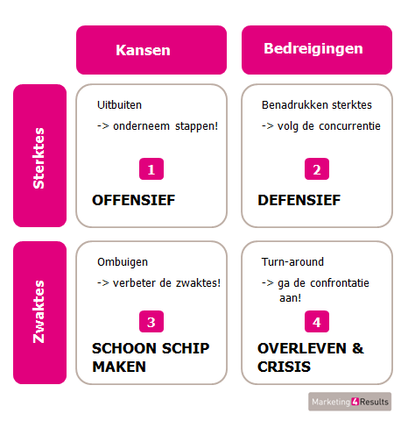](http://marketing4results.eu/uploads/_post/f533507e0a41903762f7221bfa918fbe.png)

Aan de hand van de sterkte en zwakte die zijn voortgekomen uit de interne analyse in combinatie met de kansen en bedreigingen die zijn voortgekomen uit de externe analyse zal bij de confrontatiematrix de sterkte en zwakte gekoppeld worden aan de kansen en bedreigingen. Hieruit kunnen niet kansen en mogelijkheden bestaan maar ook duidelijk worden waar het knelpunt bij de organisatie zit.

(figuur 3.2, Confrontatiematrix (marketing4resultz z.d.)

|  |  |  |
| --- | --- | --- |
|  | Kansen | Bedreigingen |
| Sterkte | Voldoende stagiaires + veel evenementen. | Marktleider met faciliteiten + geen vaste samenwerking |
| Zwakte | Afhankelijk van de gemeente + veel verschillende samenwerkingen lokaal | Afhankelijk van gemeente + afhankelijk van afnemers |

*(figuur 3.2.1, Confrontatiematrix Sportstad Heerenveen)*

## 3.3. Strategische keuzes

Aan de hand van de confrontatiematrix worden de nieuwe strategische keuzes bepaald die mogelijk zijn voor de organisatie Sportstad Heerenveen. Allereerst worden alle koppelingen gemaakt en daarna beargumenteerd.   
  
Sterkte + kans: Voldoende stagiaires en voldoende aanvraag voor evenementen.  
Omdat er bij Sportstad voldoende stagiaires van verschillende opleiding stagelopen zowel MBO als HBO kunnen deze efficiënt worden weggezet in een event organisatie team. Het doel van een event organisatieteam is dat deze onder leiding van een praktijkbegeleider de stagiaires gaat helpen om een evenement te organiseren en te begeleiden. Het voordeel van de organisatie is dat hierdoor minder werknemers nodig zijn en het voordeel voor de stagiaires is dat er veel geleerd wordt door de koppeling organiseren en begeleiding van een praktijkbegeleider.   
  
Sterkte + bedreiging: Marktleider met faciliteiten + geen vaste samenwerking  
Op dit moment is Sportstad Heerenveen in Europa een uniek concept met het aanbieden van faciliteiten en het aanbieden van sporten. Hierdoor wordt er een unieke plaats binnen de markt ingenomen en in het gunstig voor externe partijen om daarmee samen te werken. Aangezien Sportstad Heerenveen op dit moment geen vaste partijen heeft waarmee er wordt samengewerkt liggen hier mogelijkheden om hierdoor kosten te besparen en het imago van Sportstad omhoog te brengen als er samenwerking wordt gezocht met bedrijven die veel doen op ecologische en duurzaam gebied.

Zwakte + kans: Afhankelijk van gemeente + veel samenwerkingen lokaal  
Op dit moment is de gemeente een belangrijke stakeholder van Sportstad Heerenveen en heeft de gemeente ook aandelen in het complex. Daardoor kan je niet om de gemeente heen en is Sportstad min of meer afhankelijk van de subsidie van de gemeente. Om te zorgen dat Sportstad minder afhankelijk wordt kan er worden gezocht naar lokale bedrijven en instellingen die ook met Sportstad een samenwerking willen aangaan om zo meer mogelijkheden en vrijheid te creëren zodat de afhankelijkheid van subsidies van de gemeente minder word. Er kan hierbij gedacht worden aan samenwerking met supermarkten, sportwinkels, verhuurbedrijven, bouwbedrijven en onderwijsinstellingen.   
  
Zwakte + bedreiging: Afhankelijk van gemeente + afhankelijk van afnemers:  
Op dit moment is de organisatie Sportstad afhankelijk van de subsidie van de gemeente en dat er voldoende afnemers zijn voor evenementen en faciliteiten. Hierdoor is het belangrijk dat er voldoende evenementen komen en dat hier ook subsidie voor is. Waar Sportstad naar moet kijken is om ook op een ander manier geld te verdienen i.p.v. de verhuur van faciliteiten en het organiseren van evenementen. Wat Sportstad kan gaan doen is zelf coaches in dienst gaan nemen en op gaan leiden en van daaruit de lessen kunnen geven i.p.v. andere les laten geven.

## 3.4 Consequenties voor de stage

Aan de hand van de strategische keuzes kan er nu worden gekeken naar de consequenties voor de stageplek. Het grootste punt dat opvalt uit de strategische keuzes is dat Sportstad Heerenveen afhankelijk is van afnemers en de gemeente dit betekend dat er weinig nieuwe opdrachten bedacht en opgezet kunnen vanuit Sportstad Heerenveen.

Een andere consequentie wat blijkt uit de strategische keuze is dat Sportstad Heerenveen veel stagiaires in dienst heeft die ingezet worden om evenementen te organiseren. De stagiaires zijn verantwoordelijk voor verschillende evenementen zonder enige ervaring belangrijk voor Sportstad Heerenveen om hier rekening mee te houden.

Op dit moment is Sportstad Heerenveen een gunstige positie omdat er bijna tot geen directe concurrenten zijn. Hierdoor zijn veel afnemers ook afhankelijk van Sportstad Heerenveen wat ten goede komt voor Sportstad Heerenveen.

# 4. Projectcontract

## 4.1. Identiteit

|  |  |
| --- | --- |
| **Projectnaam:** | Test je leefstijl & Cruyff Court 6 vs 6 toernooi |
| **Opdrachtgever:** | Sportstad Heerenveen |
| **Projectleiders:** | Jacko Blaauw, Joran Fonville & Melvin Brouwer |
| **Data:** | presentatie projectopdracht 27 oktober 2016 |
| **Versienummer:** | 1.0 |

## 4.2. Inleiding

Er is een projectcontract opgesteld door de leden van het studieteam wat stageloopt bij Sportstad Heerenveen. Er is door Sportstad Heerenveen gekozen om het studieteam mee te laten draaien in het evenemententeam. Dit houdt in dat er gedurende het jaar zowel een uitvoerende als organiserende rol wordt vervuld. Bij een uitvoerende rol kan worden gedacht aan het coördineren van een sportzaal tijdens een evenement. Dit is ook bedoeld om verantwoording te krijgen en de organisatie beter te leren kennen. Daarnaast kan er tijdens een evenement worden gekeken hoe het evenement verloopt. Wat gaat er goed en wat zijn struikelpunten en hoe kunnen die getackeld worden. De andere rol die wordt vervuld is de organiserende rol. Dit houdt in dat alles geregeld moet worden, hierbij kan worden gedacht aan het opstellen van een plan van aanpak, het maken van een draaiboek, het regelen van de materialen, vrijwilligers werven. Alles wat er bij komt kijken om een groot evenement te organiseren.

## 

## 4.3. Projectdefinitie

**Uitdaging van het project:** De uitdaging in de managementopdracht van dit project ligt vooral in de voorbereiding. De projectgroep die nu is samengesteld heeft nog niet een grootschalig evenement op voetbal gebied in samenwerking met sportstad, SC-Heerenveen en de gemeente georganiseerd. Hierdoor is het al een uitdaging om met externe partijen een evenement te organiseren in een professionele setting. Daarnaast is er een uitdaging om dit project tot een nog groter succes te brengen dan voorgaande jaren.

De uitdaging bij de gezondheidsopdracht ligt op de kinderen bewust laten worden van een gezonde leefstijl. Ook is dit voor Scoren voor Gezondheid van belang om de cijfers te monitoren zodat ze in de toekomst kunnen zien of kinderen fitter en bewuster zijn geworden van de leefstijl.

**Aanleiding van het project:** Het Cruyff Court 6 vs 6 toernooi is onstaan door een idee van Johan Cruyff. Cruyff vond dat er door de jeugd niet genoeg meer wordt buiten gespeeld. Hierdoor is het idee terechtgekomen om kleine kunstgrasvelden in steden/dorpen neer te zetten om de activiteit van de jongeren weer te verhogen. Aan ons als studieteam om deze boodschap door te geven en de kinderen te stimuleren.

De aanleiding van de gezondheidsopdracht is omdat men binnen het project ‘’Scoren voor Gezondheid Heerenveen’’ benieuwd is naar de leefstijl van kinderen. Hoe bewust zijn de kinderen van een gezonde leefstijl en hoe kan dit getoetst worden. Aan het studieteam om dit in kaart te brengen.

**Doelstelling van het project:** De doelstelling van het project is om de kinderen van de basisscholen in de Gemeente Heerenveen een perfecte dag te laten ervaren waarbij sport, gezondheid en fairplay de kernwaarden zijn van de dag. Wanneer deze kernwaarden terugkomen op de dag zelf dan heeft de projectgroep de doelstelling behaald.

De doelstelling van de gezondheidsopdracht is om de kinderen bewuster te maken van bewegen en gezonder eten en erachter te komen hoe de beginsituatie is van de kinderen in de gemeente Heerenveen. Daarnaast speelt fairplay en respect centraal binnen deze opdracht.

**Beoogde projectresultaat:** Het beoogde projectresultaat hangt samen met de doelstelling van het project (zie hierboven). Daarnaast is het beoogde projectresultaat dat het evenement/project als een huis in elkaar zit en het een goed georganiseerde dag is waarbij alle activiteiten lopen en leven.

Het beoogde projectresultaat voor het gezondheidsopdracht is om een goede beginsituatie te krijgen van de gezondheid van de doelgroep daarnaast de kinderen bewuster te maken van een gezondere leefstijl.

**Afbakening van het projectresultaat:** De afbakening van het project is dat het project waarvoor de projectgroep van Sportstad Heerenveen alleen plaatsvindt in Heerenveen en dat het alleen gaat om dit jaar. Daarnaast zal de projectgroep samen met de Gemeente en SC-Heerenveen zorg dragen voor dit evenement waarbij alleen de basisschoolkinderen van de Gemeente Heerenveen aan mee kunnen doen.

De afbakeningen van het projectresultaat voor de gezondheidsopdracht wordt afgebakend door deze opdracht op één dag te houden en er strakke richtlijnen voor te maken waar aan gehouden moet worden. Daarnaast worden er verschillende bestaande protocollen gebruikt om de opdracht uit te voeren.

**Effecten van het project:** De beoogde effecten die de projectgroep hoopt te behalen is dat er een positieve bijdrage gaat worden geleverd aan de gezondheid, bewegen en fair-play van de basisschoolkinderen in Heerenveen. Dit door voetbal in te zetten als middel en niet als doel.

Het effect van de gezondheidsopdracht is dat de kinderen bewuster zijn geworden op hun leefstijl gebied waar fairplay in dit geval ook onder valt. Daarnaast is er na deze opdracht een testrapport waar in te lezen is wat de lichamelijke gezondheid van de kinderen is.

**Gebruikers van het projectresultaat:** De gebruikers van het projectresultaat zijn de basisschoolkinderen van de Gemeente Heerenveen en de ouders hiervan. Daarnaast heeft Sportstad Heerenveen, Scoren voor gezondheid en SC-Heerenveen hierbij ook voordelen aangezien de gezondheid vooruitgaat en het voetbalen wordt gepromoot.

Voor de gezondheidsopdracht staan de kinderen van de basisscholen in de gemeente Heerenveen centraal en zal dit de focusgroep zijn.

**Randvoorwaarden waarbinnen het project zich afspeelt:**   
*Managementopdracht*  
- Er moet een geschikte locatie worden gevonden waar ook plek is voor Side-events  
- Er mogen geen teams worden geweigerd bij het niet inschrijven voor het evenement  
- De activiteit vindt plaats in periode drie  
- Er moet rekening worden gehouden met de financiële situatie van Sportstad Heerenveen  
*Gezondheidsopdracht*  
- van alle kinderen die meedoen tijdens het Cruyff Court evenement wordt verwacht dat ze deelnemen aan de fitheidstesten.   
- Voor de testen zal er materiaal bij Sportstad moeten worden geregeld.  
- Iedere student krijgt een formulier, waar hij/zei de resultaten van het testen en meten op in kan   
 invullen.  
- De eindverantwoordelijken voor dit project zijn: Jacko Blaauw, Joran Fonville & Melvin Brouwer

**Relatie met andere projecten:** Dit project wordt georganiseerd in samenwerking met: Score voor gezondheid, Gemeente Heerenveen, Sportstad Heerenveen, JOGG en SC-Heerenveen.

## 4.4. Fasering en het activiteitenplan

In de fasering en het activiteitenplan komen onderstaande onderwerpen aan bod: de hoofdstructuur, hierbij gaat het om de evenementen die worden uitgevoerd, de hoofdactiviteiten en mijlpalen, wat wordt er uitgevoerd en opgeleverd, de beslismomenten, planning en activiteiten, wie levert wat en wanneer op en de activiteiten en projectgrenzen, wat wordt er gedaan en wat past niet binnen de projectgrenzen.

4.4.1. Hoofdstructuur  
Tijdens de evenementen van Sportstad Heerenveen is er nooit altijd dezelfde doelstelling van de dag. Deze verschilt, omdat er evenementen voor verschillende doelgroepen en doeleinden worden georganiseerd. Wel zijn er een aantal kernwaarden die tijdens het merendeel van de evenement terugkomen. Deze kernwaarden zijn gezonde voeding en voldoende bewegen. Door de nauwe samenwerking met Scoren voor Gezondheid is het belangrijk dat deze kernwaarden goed worden getoond op de dag zelf.

4.4.2. Hoofdactiviteiten en mijlpalen  
Gedurende de stageperiode zal het stageteam verscheidene activiteiten uitvoeren die overeenkomen met de doelstelling van de stage. Vanuit stage wordt verwacht dat er zowel een uitvoerende rol als een organiserende rol wordt uitgevoerd op evenementen en in de voorbereiding op evenementen. Deze rollen worden gekoppeld aan opdrachten die hieronder kort worden beschreven.  
  
*Opdracht 1 De uitvoerende rol*  
In de beginperiode van de stage wordt een aantal keer een uitvoerende rol gerealiseerd in de voorbereiding en tijdens het evenement zelf, met als bedoeling om de evenementenwereld beter te leren kennen de collega’s van het evenemententeam te leren kennen en om te kijken wat er voorafgaand en op de dag zelf allemaal tijdens een evenement geregeld moet worden. Daarnaast wordt er geleerd om met verschillende rollen om te gaan tijdens een evenement om de inzetbaarheid van de student te vergroten en de capaciteiten te verbreden. Het takenpakket van een uitvoerende rol wordt hieronder beschreven   
- Het opstellen van een draaiboek  
- Het opstellen van een materiaallijst  
- Het klaarzetten van de materialen  
- Het opstellen van een stroomplan  
- Het coördineren van gebieden

*Opdracht 2 De organiserende rol*  
In het vierde semester wordt er vooral een organiserende rol gerealiseerd. Hierbij worden een aantal grote evenementen aan de tweedejaars SGM-studenten toegewezen. Dit houdt in dat er de volledige verantwoording wordt gegeven om de events op poten te zetten. De evenementen die onder de hoede worden genomen door het stageteam zijn Cruyff Courts 6 vs 6 toernooi in Heerenveen en de Survivalrun in De Knipe. Verder zal er in deze periode bij basisscholen in de gemeente Heerenveen geïnventariseerd worden of er belangstelling is voor een basketbaltoernooi. Indien dit zo is, wordt hier ook de leiding over genomen. Tijdens deze evenementen zal er een samenwerking plaatsvinden met JOGG om door middel van gezonde voeding (eten en drinken) samen jongeren te adviseren over een gezonde leefstijl en aan te sturen op verandering in gezondheid en gedrag. Ook zal er na het evenement nog op worden teruggekomen door de leraren van de basisscholen en worden er door de SGM-studenten één/meerdere basisschool/basisscholen bezocht om de verandering in gezondheid en gedrag nog eens te benadrukken. Het takenpakket van een organiserende rol staat hieronder beschreven:  
- Het opstellen en van een draaiboek  
- Het opstellen en presenteren van het plan van aanpak  
- Het regelen van vrijwilligers, materialen, eten en drinken  
- Het vergaderen met samenwerkingspartijen  
- Het aansturen van vrijwilligers

4.4.3. Planning/Activiteiten  
Hieronder in figuur 4.1 staat een korte planningen van activiteiten die gedaan moeten worden en waaraan een deadline is gesteld. Ook worden hier de evenementen in verwerkt waar het stageteam een rol in speelt. In onderstaand figuur worden naast de activiteiten ook wie ermee bezig is en waar de activiteit uitgevoerd wordt en wanneer de datum/deadline is beschreven.

|  |  |  |  |
| --- | --- | --- | --- |
| Activiteiten | Wie | Waar | Deadline |
| Opstellen plan van Aanpak Cruyff 6 vs 6 toernooi | Melvin, Joran & Jacko | Sportstad Heerenveen | 25-9-2016 |
| OPM scholenvolleybaltoernooi | Melvin, Joran & Jacko | Sportstad Heerenveen | 05-10-2016 |
| Opstellen draaiboek Megasportdag | Melvin, Joran & Jacko | Sportstad Heerenveen | 12-10-2016 |
| Megasportdag opbouwen | Melvin, Joran & Jacko | Sportstad Heerenveen | 17-10-2016 |
| Megasportdag | Melvin, Joran & Jacko | Sportstad Heerenveen | 18-10-2016 |
| Stageverslag inleveren | Melvin, Joran & Jacko | Sportstad Heerenveen | 9-11-2016 |
| Dyna’75 scholen basketbal toernooi | Melvin, Joran & Jacko | Sportstad Heerenveen | 16-11-2016 |

## 4.5. Tijdbeheersing

De aankomende weken wordt verwacht dat de studenten zich gaan verdiepen in de organisatie doormiddel van een interne en externe analyse. Daarna zijn de studenten bezig met het evenement de Johan Cruijff Courts. Elke week vindt er een vergadering plaats. Dit gaat in samenwerking met drie studenten van SC Heerenveen. Tijdens dit overleg wordt de voortgang besproken. Dit evenement zal plaatsvinden in maart. Tijdens de Cruyff Courts zullen er fittesten plaatsvinden voor de deelnemers. De voorbereiding voor het hele evenement duurt ongeveer 1 ½ tot 2 maanden. Naast dit evenement zal er nog ondersteuning worden geboden bij andere evenementen en moeten er verslagen worden ingeleverd. Dit is terug te vinden in onderdeel 4.3.3 Planning/activiteiten.

## 4.6. Geldbeheersing

Sportstad Heerenveen krijgt van de opdrachtgever een budget. Met dit budget kunnen ze aan de slag. Verdere informatie over de financiën binnen Sportstad wordt niet vrijgegeven. Om een voorbeeld te geven, het afgelopen evenement georganiseerd door Sportstad was de Mega Sportdag. De kosten voor deze dag bedroeg 3200 euro. Voornamelijk gefinancierd door sponsoren en de gemeente.

## 4.7. Kwaliteitsbeheersing

De kwaliteit van de diverse projecten met betrekking op de evenementen is van cruciaal belang, omdat de doelstelling tijdens de events toch is dat de doelgroep met een tevreden gevoel naar huis gaat en dat er al wordt uitgekeken naar het volgende evenement. Om de kwaliteit te waarborgen tijdens het organiseren van evenementen wordt de expertise ingeschakeld van projectleden van het evenemententeam en de stagebegeleidster. De projectleden van het evenemententeam hebben al eerder events georganiseerd en kennen alle ins & outs. Daarnaast zal er elke woensdagmiddag een overlegmoment plaatsvinden tussen het stageteam en de stagebegeleidster. Hierin wordt de week gereflecteerd en zal er vooruitgekeken worden. Door deze vaste afspraak zal de kwaliteit worden gewaarborgd, omdat elke week alles wordt besproken en hierdoor geen informatie achterblijft. Ook worden er vanuit de begeleiding tips en feedback gegeven over verscheidene onderwerpen, zodat de kwaliteit van het product en de kwaliteit van de studenten omhoog gaan. Verder zal er gewerkt worden met een planning, waaraan deadlines worden gesteld zowel door de stagebegeleidster als de studenten zelf. Wanneer iemand zijn deadline niet haalt zal er dinsdagochtend een gesprek volgen en worden er consequenties aan verbonden.

## 4.8. Projectorganisatie

Bij Sportstad Heerenveen word er gewerkt met projectgroepen. Elke projectgroep bestaat uit een aantal stagiaires afkomstig van verschillende MBO of HBO opleidingen. Op elke projectgroep staat een werknemer vanuit Sportstad Heerenveen. Voor de Cruyff Courts bestaat de projectgroep uit de stagiaires Joran, Jacko en Melvin en de werknemer van Sportstad die deze groep begeleid is Rianna Boschma. Taken en verantwoordelijkheden: De stagiairs vanuit de opleiding Sportkunde die bij sportstad stagelopen ( Joran, Jacko & Melvin) Lopen op de dinsdag en woensdag stage. De taken die dan worden uitgevoerd zijn ondersteunen bij evenementen die dan plaatsvinden, organiseren van eigen evenement, ondersteunen bij het organiseren van evenementen door andere georganiseerd en verslaglegging. Daarnaast word er geholpen als er nog andere opdrachten zijn vanuit de opdrachtgever. De stageteamleden (Joran, Jacko & Melvin) en de teamleider van de organisatie (Rianna Boschma) hebben een contract getekend vanuit de opleiding Sportkunde en een vanuit Sportstad Heerenveen waarin beide partijen zich houden aan de gedragscode. Vanuit Sportstad Heerenveen zijn er een aantal kernwaarden waaraan medewerkers en stagiaires zich moeten houden om de organisatie te vertegenwoordigen. Deze kernwaarden dragen bij aan een goeie sportcoach en staan hieronder schematisch weergegeven.

1. Professional: Toonaangevend , passie voor sport, energiek entoegewijd   
2. Specialist: Vakkennis, EHBO   
3. Herkenbaar: Duidelijk aanwezig, kledinglijn   
4. Commercieel: Cross selling, gevoel voor sales en retentie, 223SSH verkopen   
5. Praktijkexpert: Vakkennis, Fitness Health en Management   
6. Relatiebeheer: Klantenbinding, Klanten inzetten als verkoper   
7. Gastheerschap: Klantgericht, Sfeerbepalend   
8. Sturend: Begeleiden, Coachen, Adviseren, Aanspreken   
9. Voorbeeldfunctie: Fysieke fitheid, Houding, Uiterlijke verzorging, sportuitstraling

4.8.1 Rol, Taken & Verantwoordelijkheden  
Het stageteam loopt elke dinsdag en woensdag van 8:30-15:00 bij de Sportstad Heerenveen. De stagebegeleidster Rianna Boschma werkt fulltime en is op de maandag t/m vrijdag van 8:30-17:00 aanwezig in en rondom Sportstad Heerenveen. De activiteiten die op dinsdag worden uitgevoerd zijn het werken aan het stageverslag en het voorbereiden en uitvoeren van evenementen. Op de woensdag is een vast overlegmoment vastgelegd met de afdeling om te vergaderen over de voortgang van de verscheidene projecten te bespreken en nieuwe projecten warm te maken voor de groep. Verder bestaat de woensdag uit een overlegmoment met andere samenwerkingspartijen bij diverse momenten om de wekelijkse voortgang te bespreken. Dat was de dag omschrijving, de rollen die worden uitgevoerd zijn de uitvoerende en organiserende rol. Bij een uitvoerende rol kan worden   
gedacht aan het meehelpen in de organisatie van een evenement zowel in de voorbereiding als op de dag van het evenement zelf. De organiserende rol bestaat uit het organiseren van een evenement. Hierbij kan worden gedacht aan het opstellen van een plan van aanpak, draaiboek, het regelen van materialen en faciliteiten etc. De organisatie van de evenementen wordt opgedeeld in stukken en hierin worden de taken verdeeld per evenement. Dit houdt in dat er geen vaste taken voor de studenten zijn. Wel heeft ieder teamlid de verantwoordelijkheid om zijn taken die hem/haar worden toebedeeld tijdens een evenement een juiste invulling te geven

4.9. Communicatie  
De communicatie binnen een bedrijf is van groot belang. Dit is ook een belangrijk onderdeel in het projectcontract. Door een juiste manier van communiceren binnen het bedrijf wordt er betrokkenheid gecreëerd en hangt er een fijne sfeer.

4.9.1. Communicatiestageteam en stagebegeleider en stagecollega’sOp dinsdag kan er contact worden gezocht met de stagebegeleidster via mailcontact, omdat de dinsdag volledig is volgepland met afspraken. Woensdag daarentegen is er een vast moment in de middag gepland met de stagebegeleider om te reflecteren op de afgelopen week en de voortgang te bespreken. Daarnaast is er veel contact met andere stagiaires die een rol vervullen in het evenemententeam. Dit is zowel ‘face to face’ als via mailverkeer. Hierin worden de taakverdeling en deadlines afgesproken. Ook worden de draaiboeken en het plan van aanpak doorgenomen. Verder wordt er regelmatig vergadering belegd met de stagebegeleidster en andere stagiaires van het evenemententeam. Elke vergadering is er binnen het studieteam een nieuwe notulist, zodat iedereen deze rol ervaart, ervaring in krijgt en bewust wordt van het notuleren.

4.9.2. Belbintest  
Om een duidelijk beeld te creëren van het stageteam is er begin van het jaar een Belbintest afgenomen. Door middel van deze test wordt er een helder beeld van de persoonlijkheden van ieder teamlid geschetst. Hieronder worden de rollen van ieder teamlid beschreven.  
  
*-* ***Jacko:*** *Voorzitter/Bedrijfsman*

* ‘Voorzitter’ Extrovert, dominant en stabiel. De voorzitter houdt de werkwijze in controle en zorgt dat ieder teamlid zijn krachten laat tonen. Geen creatieve gaven of extreme intelligentie. Wel nuchterheid, kalmte en realistisch. Tolerantie om te luisteren naar anderen en sterk genoeg om adviezen naast zich neer te leggen.
* ‘Bedrijfsman’ Beheerst en stabiel. Een praktische organisator, die beslissingen omzet in werkzaamheden. Heeft een goed ontwikkelt zelfbeeld en beheerst zijn gevoelens.

**- Joran:** *Onderzoeker/Groepswerker*

* ‘Onderzoeker’ Extrovert, stabiel en dominant. Gaat op zoek naar ideeën, ontwikkelingen en informatie en beschikt over talloze contacten. Bedenkt niet zelf alle ideeën, maar pikt ze gemakkelijk op bij anderen. Is daarnaast ontspannen, sociaal en gezellig.
* ‘Groepswerker’ Het ‘wij’ gevoel staat vooraan. Verder is het een stabiel persoon, stimuleert mensen en bevordert de communicatie binnen een groep. Daarnaast toont de persoon interesse en is vriendelijk van aard.

- **Melvin:** *Bedrijfsman/Onderzoeker*

* ‘Bedrijfsman’ Beheerst en stabiel. Een praktische organisator, die beslissingen omzet in werkzaamheden. Heeft een goed ontwikkelt zelfbeeld en beheerst zijn gevoelens.
* ‘Onderzoeker’ Extrovert, stabiel en dominant. Gaat op zoek naar ideeën, ontwikkelingen en informatie en beschikt over talloze contacten. Bedenkt niet zelf alle ideeën, maar pikt ze gemakkelijk op bij anderen. Is daarnaast ontspannen, sociaal en gezellig.

4.9.3. Conclusie  
Uit de Belbintest zijn bovenstaande rollen per individu uitgekomen. De conclusie die hieruit op kan worden gemaakt is dat Jacko wat meer de leider binnen de groep is. Jacko zorgt voor een planning van de werkzaamheden voor ieder teamlid en pakt de verantwoordelijkheid om taken op tijd uit te voeren om hierdoor niet in de problemen te komen. Joran is een echte groepswerker. De opdrachten die hem zijn aangereikt worden keurig op tijd ingeleverd. Daarnaast is het een sociaal persoon wat erg van pas komt tijdens vergaderingen met samenwerkingspartijen. Ook Melvin is sociaal erg sterk en heeft daarnaast dezelfde eigenschappen als Jacko, maar geeft zich wat meer op de achtergrond. Wel zorgt Melvin ervoor dat de sfeer binnen het team uitstekend blijft en dit project lid is verbaal erg sterk wat ervoor zorgt dat het projectteam wel de juiste belasting vergaard tijdens de stage.

## 4.10. Risicoanalyse

Een risicoanalyse is een methode waarbij nader benoemde risico's worden gekwantificeerd door het bepalen van de kans dat een dreiging zich voordoet en de gevolgen daarvan: Risico = Kans x Gevolg.

### 4.10.1. Kansen van de stage

Gedurende het schooljaar 2016/2017 lopen studenten van de Hanze Hogeschool te Groningen stage bij een vanuit school erkent stagebedrijf. Twee dagen per week lopen de studenten stage bij een bedrijf. De aanwezigheidsuren worden afgewogen met de desbetreffende stagebegeleider(ster). Voor de studenten kan de stage een leerzaam proces zijn in een weg naar succes. De stage biedt de mogelijkheid het netwerk van de student te verbreden, er wordt een weg ingeslagen naar een mogelijke baan in de toekomst en er wordt een hele hoop geleerd. Al deze punten kunnen de studenten meenemen in een latere carrière.

### 4.10.2. Bedreigingen van de stage

Tijdens de stage zijn er een hele hoop punten die positieve bijdrage kunnen leveren aan de kennis en kunde van de studenten. Aan de andere kant kunnen er ook negatieve kanten zijn aan de stage. De stagedagen kunnen bijvoorbeeld erg vermoeiend zijn of ten koste gaan van de eventuele baan of sport van de student. Als de stage heel veel tijd en moeite kost kunnen de studenten in tijdnood komen met bijvoorbeeld leren voor een tentamen. Om gevolgen als deze te voorkomen wordt er een stageovereenkomst opgesteld waarin wordt afgewogen wat de studenten wel, en wat er niet wordt gedaan. Deze overeenkomst wordt getekend door de docent(e) vanuit school, de stagebegeleider(ster) en de student zelf.

### 4.10.3 Risico's van de management en gezondheid opdracht

Aangezien de Cruyff Court dit jaar op twee verschillende locaties wordt gehouden zijn hier ook risico's aan gebonden. Dit is namelijk de eerste keer dat de Cruyff Courts op twee locaties worden gespeelt. De risico's ligt dan ook in de organisatie van twee evenementen op twee locaties op hetzelfde moment. Onderdelen zoals materiaal, vrijwilligers en wedstrijdschema's moeten nu geregeld worden voor twee locaties. Daarnaast is de locatie van Oudeschoot gebruikt als tweede locatie dit is een nieuwe locatie met een court alleen deze is kleiner dan de officiële Cruyff Courts. Hier moet rekening mee worden gehouden voor de wedstrijdschema's. Het laatste punt waar rekening mee moet worden gehouden is het vervoer voor de finales van de Cruyff Courts hiervoor word een spelersbus van SC-Heerenveen voor gebruikt om de winnaars van Oudeschoot naar de

officiële Cruyff Courts te brengen.

Voor de gezondheidsopdracht is het grootste risico dat er nu twee verschillende locaties zijn waar opdracht wordt uitgevoerd. Dit betekend dat we zelf niet de volledige bezetting kunnen doen en dat we vrijwilligers moeten regelen die de opdracht kunnen uitvoeren. Dit betekend ook dat deze vrijwilligers goed moeten worden gebriefd en er uitgeschreven protocollen liggen waar ze zich aan moeten houden.

# 5. Slot

Het stageteam verwacht dat de project resultaten van het komend studiejaar een positief effect uitwerken op de deelnemers van de verscheidene evenementen en de deelnemers zich oriënteren in de sportontwikkeling. De doelstelling van de stage bij Sportstad dit jaar is om de uitvoerende en organiserende rol op een succesvolle manier uit te voeren bij de evenementen en zowel teamgericht als individueel grote stappen te maken betreffende dit proces. Wanneer de begeleidster van het stageteam tevreden is en de resultaten aansluiten bij de doelstellingen van het stageteam dat kan er vooruitgekeken worden naar een vruchtbare samenwerking. Uiteindelijk is het studieteam verantwoordelijk voor de eindevaluatie. De twee grote projectopdrachten zullen geëvalueerd worden. Deze evaluatie zal plaatsvinden met de stagebegeleidster Rianna Boschma en eventbegeleider van ‘’Scoren voor Gezondheid Heerenveen’’ Wiebren Dijkstra. Door middel van deze evaluatie kunnen eventuele verbeterpunten mee worden genomen in de toekomst.

# 

# 6. Nawoord

In het eerste blok zijn we veel te weten gekomen over Sportstad Heerenveen. Zo zijn we dieper in de organisatie gedoken door middel van een interne en externe analyse. Verder is er een projectcontract opgezet. Naast de opdrachten vanuit de Hanzehogeschool zijn er ook al een aantal werkzaamheden voor Sportstad uitgevoerd met als grote opdracht het maken van een plan van aanpak en een draaiboek voor een evenement. Verder is er een aantal keer een bepalende rol gespeeld tijdens een evenement. Ook vindt er elke woensdag een overlegmoment plaats met de stagebegeleidster om te kijken hoe het met de voortgang van de projecten zit en dit is tevens het vragenuurtje. Tenslotte willen wij Sportstad Heerenveen en in het bijzonder Rianna Boschma nogmaals bedanken voor de kans om er gezamenlijk een succesvolle samenwerking van te maken waar mooie projecten uit vloeien.

Bronnenlijst  
  
Sportstad Heerenveen. (Z.D.) O*ver Sportstad.* Geraadpleegd op 4 oktober 2016. Ontleend aan <https://www.sportstad.nl/over-sportstad/>Meulen van der, Z, Bleeker, R & Pronk, F. (2014) *Jaarplan Sportstad 2015.* Geraadpleegd 5 oktober 2016. Ontleend aan  
<file:///C:/Users/tblaa/Downloads/Sportstad%20Heerenveen%20jaarplan%202015%20(1).pdf>

Marketing4results. (Z.D) *haal meer uit de swot.* Geraadpleegd op 25 oktober 2016. Ontleend aan: <http://www.marketing4results.eu/blog/haal-meer-uit-de-swot->

Heerenveen JOGG.(Z.D.) *Gezondheid.* Geraadpleegd op 7 November 2016. Ontleend aan <https://www.heerenveen.nl/jogg.html>

Oozo. (2012) *Wetenswaardigheden, cijfers en statistieken over de gemeente Heerenveen.* Geraadpleegd op 25 oktober 2016. Ontleend aan:  
<http://www.oozo.nl/cijfers/heerenveen>

# 7. Bijlagen

**Bijlage 1 Stageovereenkomst Jacko**  
  
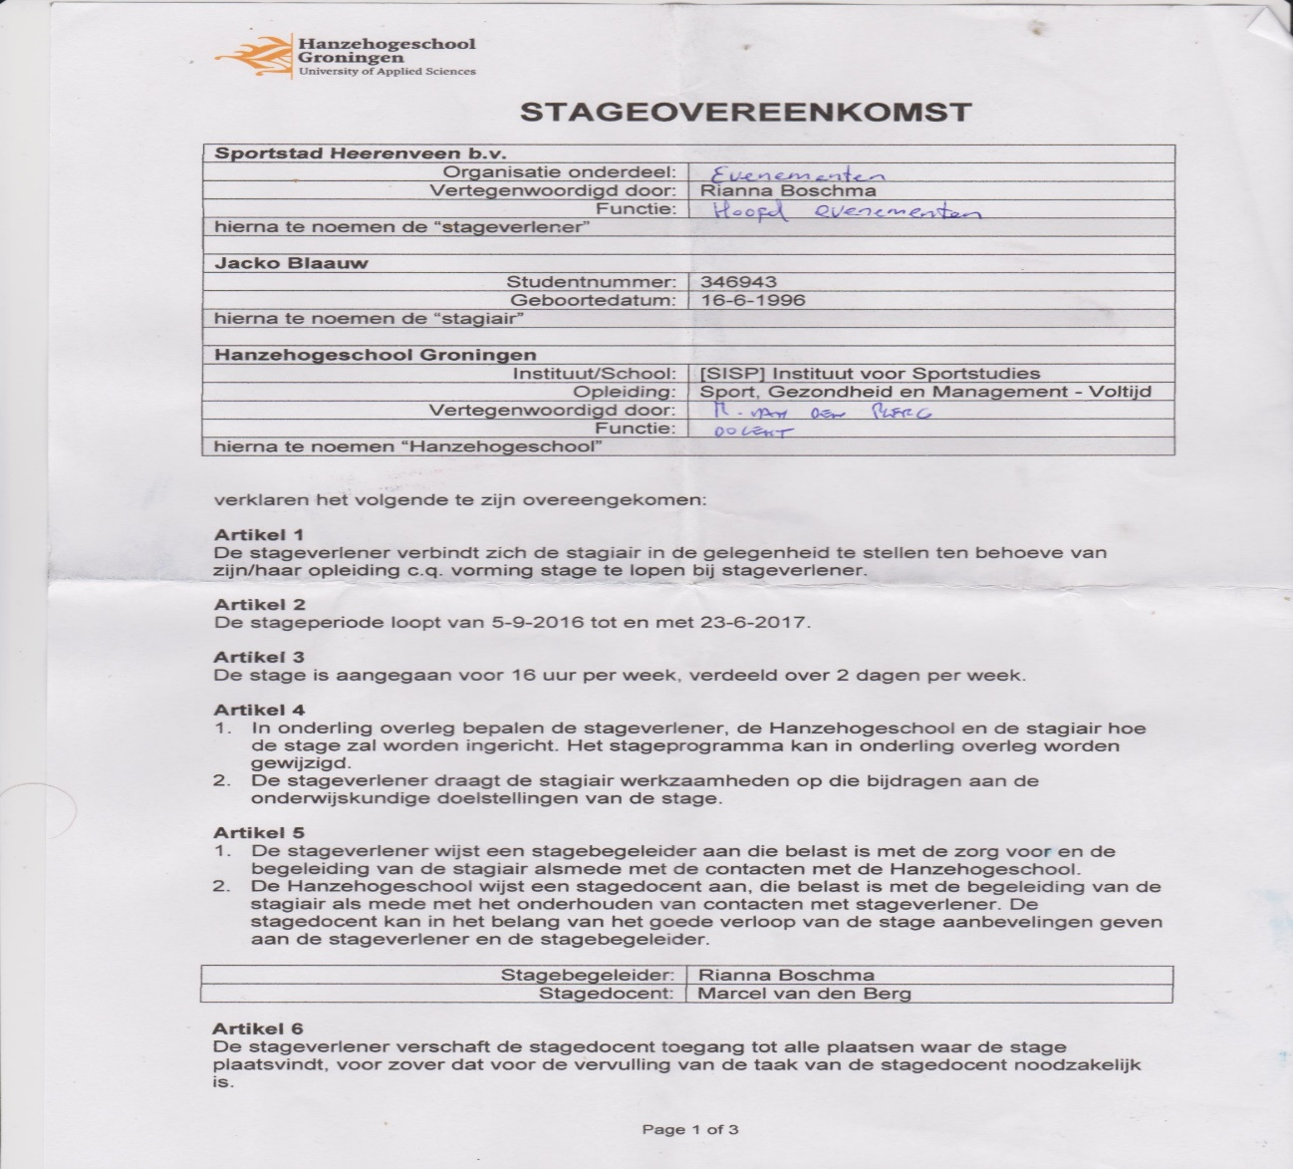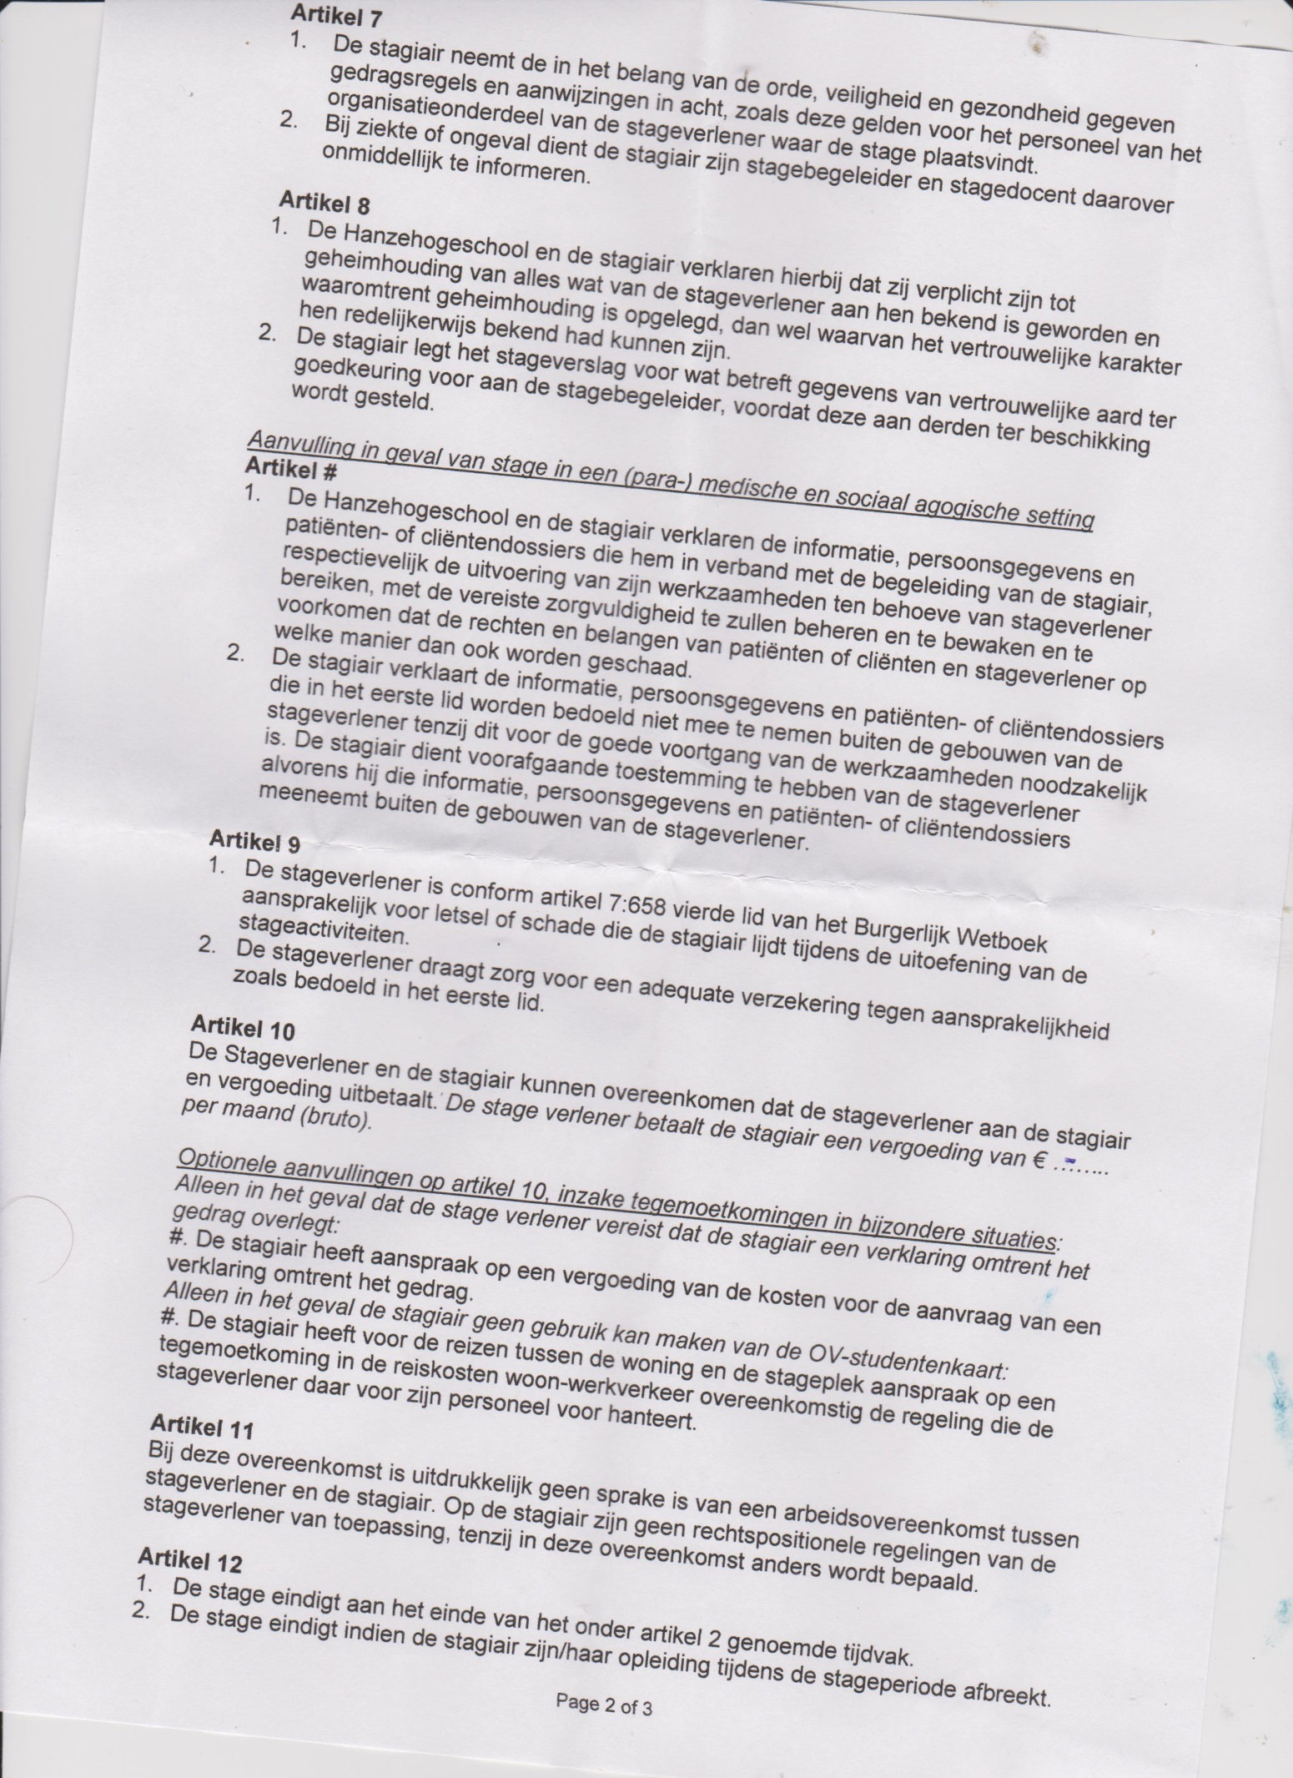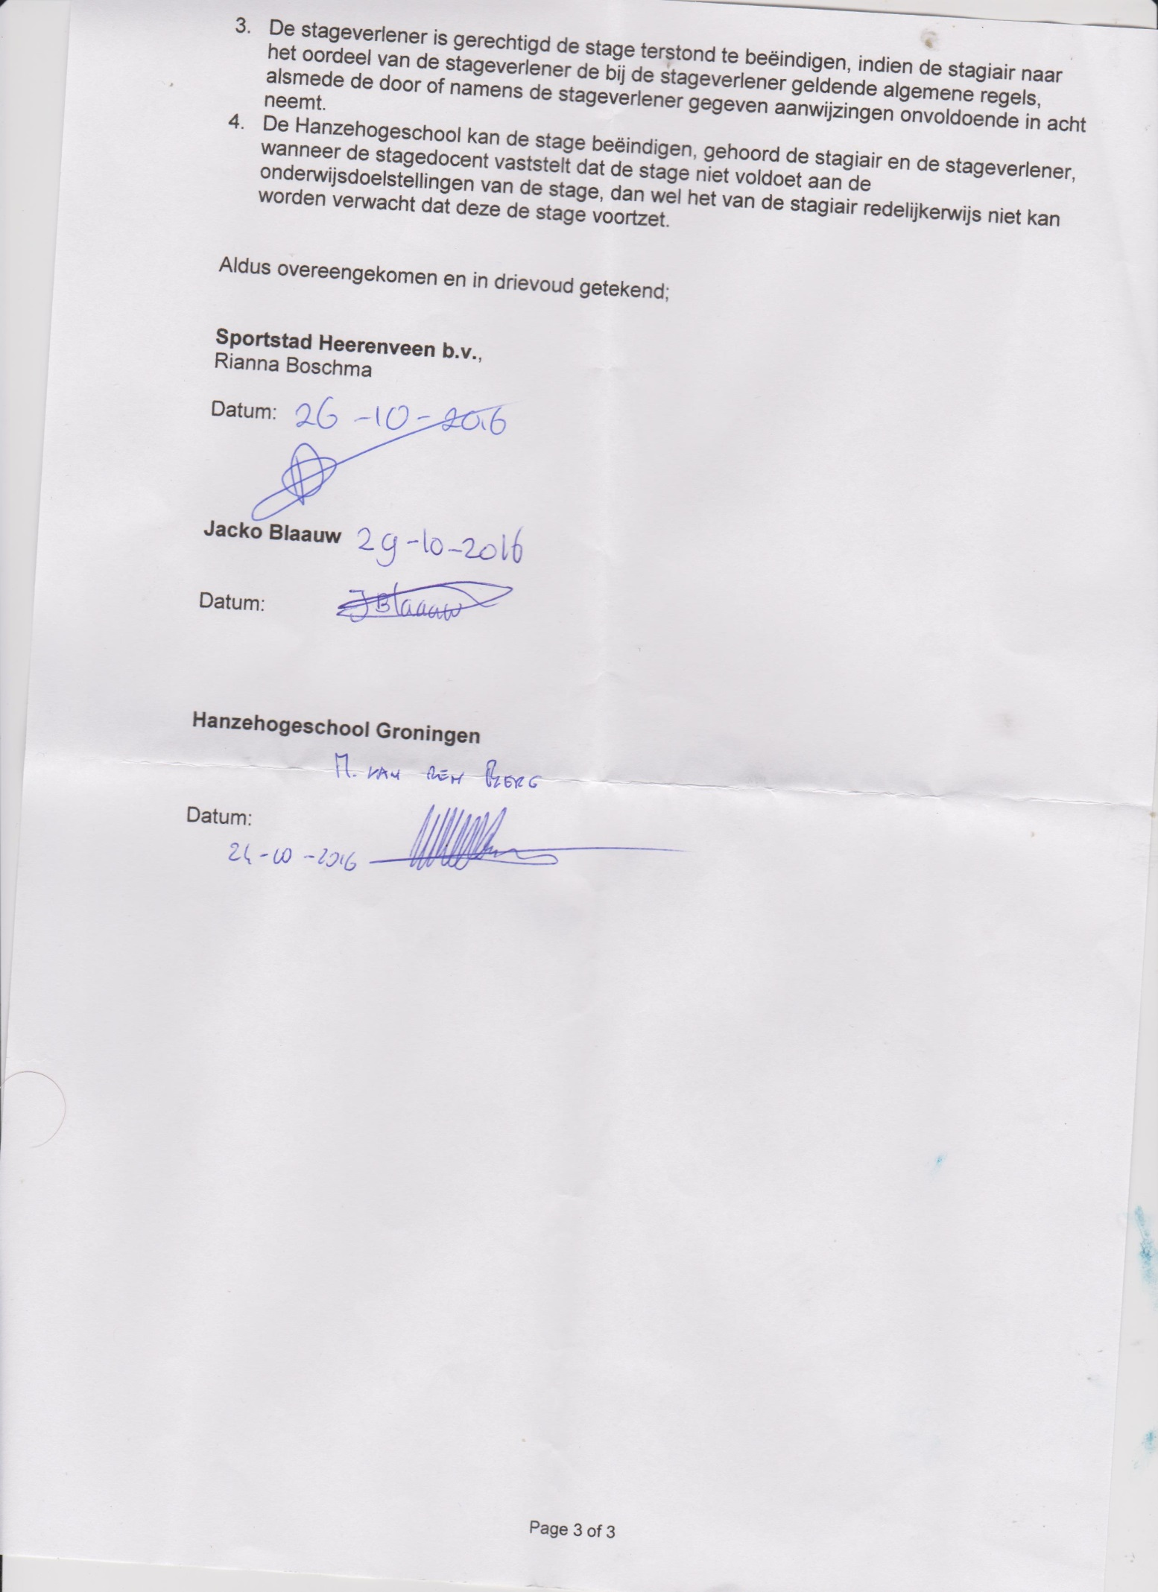

**Bijlage 2 Stageovereenkomst Joran  
  
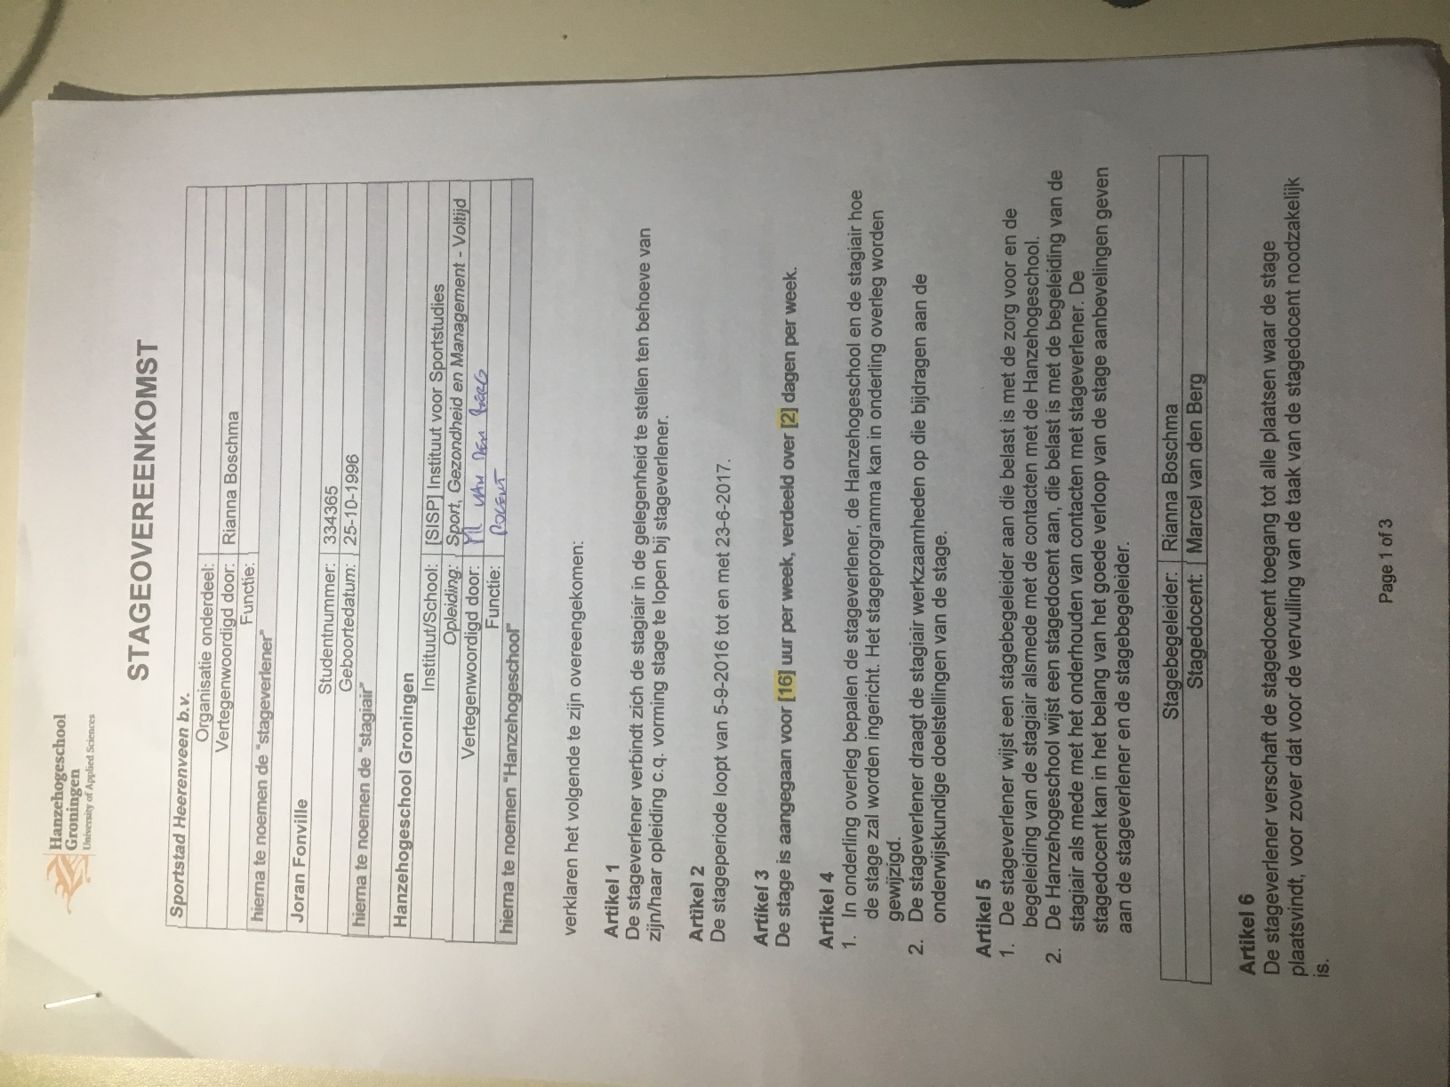**

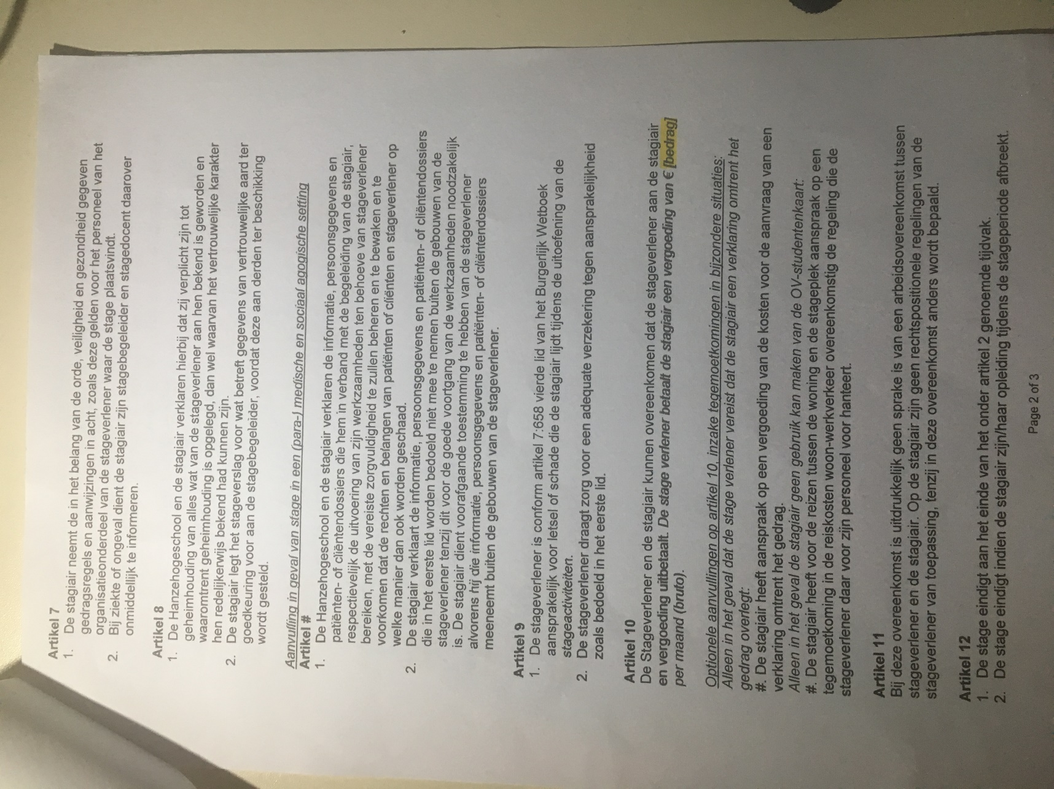

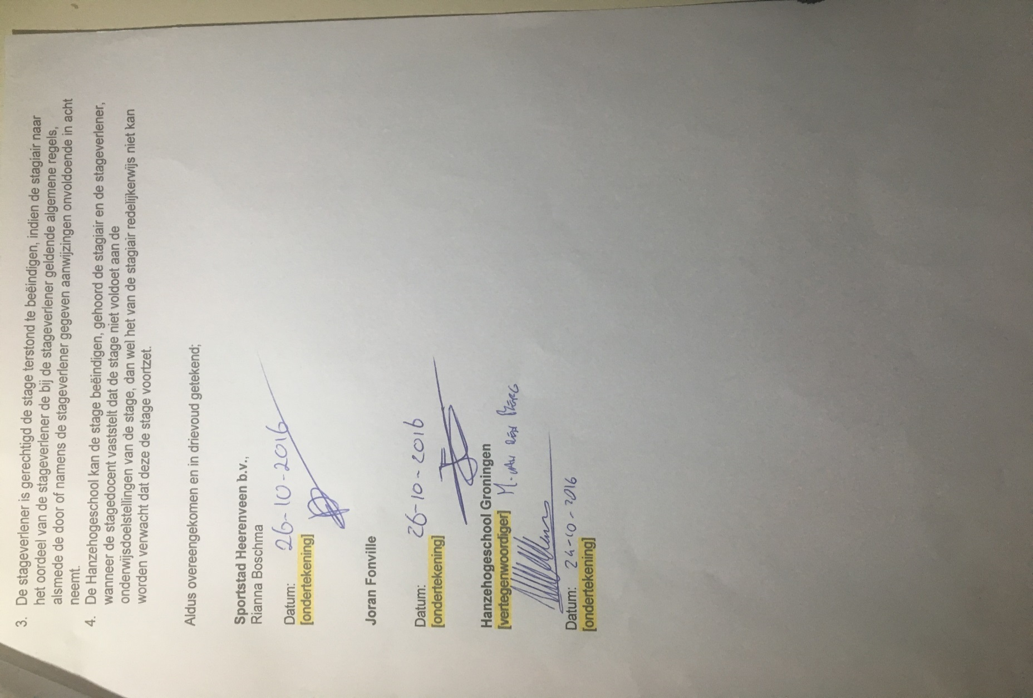

**Bijlage 3 Stageovereenkomst Melvin  
  
  
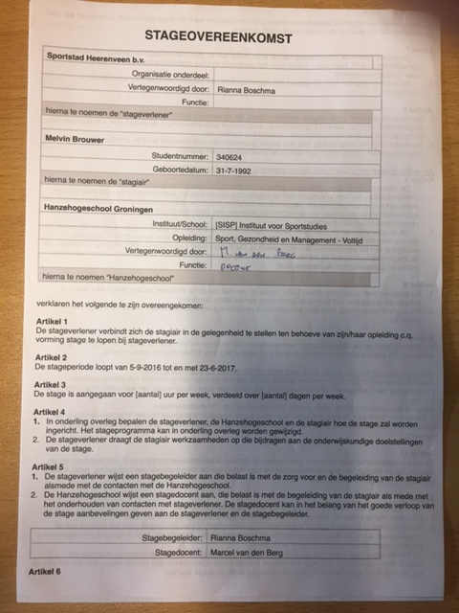**

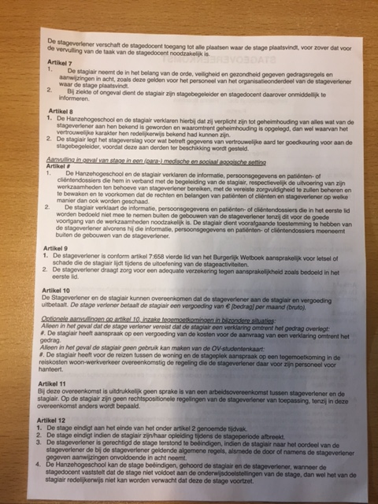

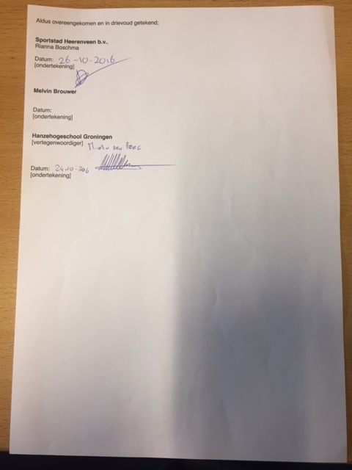

**Bijlage 4 Handtekening projectcontract**

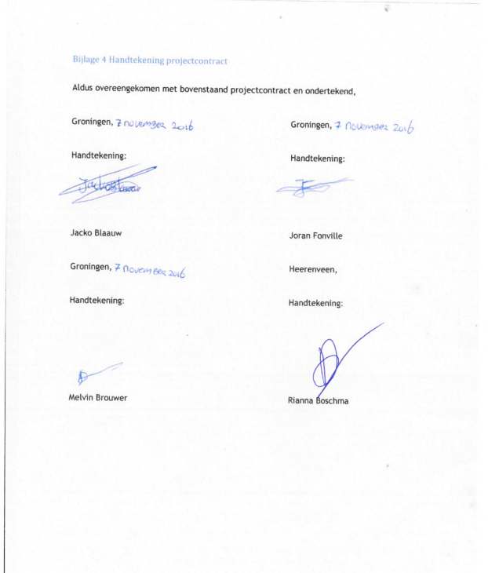

Bijlage 5 Beroepsproduct

7.1 Beroepsproducten  
**Managementopdracht**  
Het beroepsproduct dat wordt opgeleverd is een dienst. Er is namelijk aan het studieteam gevraagd om het evenement Cruyff Court 6 vs 6 toernooi op 15 maart 2017 te organiseren. Hierbij is het studieteam hoofdverantwoordelijk voor het neerzetten van het project. Dit is in samenwerking met Maatschappelijk Verantwoord Ondernemen SC-Heerenveen. Er wordt een concept bedacht hoe de dag er gaat uitzien. Vervolgens worden er taken verdeeld, materialen en vrijwilligers geregeld. De kinderen worden gemaakt voor het evenement via sociale media. De Feedback van vorig jaar wordt meegenomen en toegepast. Er zal een Plan van Aanpak worden geschreven en een draaiboek worden gemaakt voor de vrijwilligers. Daarnaast moeten er lunchpakketten worden geregeld voor de vrijwilligers. Er zal een briefing worden gehouden, het evenement zal worden moeten aangekleed. Alle materialen worden op en afgebouwd. Er zal nazorg worden verleend aan de vrijwilligers in de vorm van een ticket voor SC-Heerenveen. Ook zal er nazorg worden verleend aan de winnaars van de Cruyff Court en de winnaars van de Fair Play prijs. Alle documentatie rondom draaiboeken, PVA, financiën, routing, Side-events, notulen, agenda’s en feedback zal worden gedeeld in Google Drive. Zodat er volgend jaar weer gebruik van kan worden gemaakt.

***Gezondheidsopdracht***  
Tijdens het evenement Cruyff Court zal er gebruikt maken worden van Side-events. Deze side events bestaan grotendeels uit voetbalspellen, maar er zullen ook fitheidstesten worden afgenomen om te kijken hoe het ervoor staat met de leefstijl van de basisschoolkinderen uit groep 7 & 8 van de Gemeente Heerenveen. Na het uitvoeren van de fitheidstesten , worden de resultaten verwerkt. Na het monitoren van de testen zal er een gedegen advies worden geschreven aan ‘’Scoren voor Gezondheid Heerenveen’’ over de kinderen uit groep 7 & 8. Dit adviesrapport zal worden opgeleverd als bedrijfsproduct en aan de hand hiervan kunnen later zelfde onderzoeken worden gedaan om te kijken of de kinderen bewust of steeds onbewuster worden van een gezonde leefstijl.